臺南市安定區南興國小結合民間企業關懷弱勢學童活動
活動名稱： | 關懷弱勢學童 安心就學
辦理時間： | 103.9.5/104.6.11 | 參加對象： | 師生.家長會
活動流程： | 如實施計畫
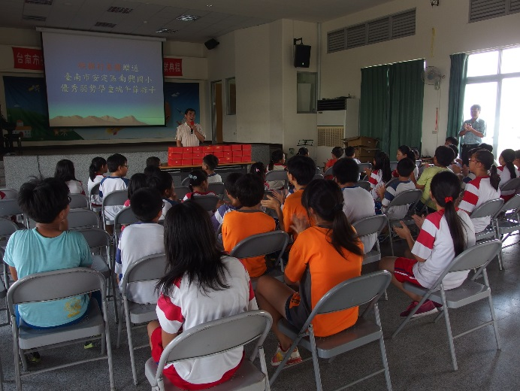 |  | 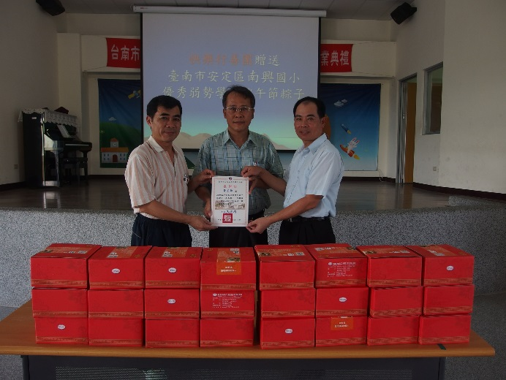
快樂行善團贈送端午節粽子 |  | 快樂行善團贈送端午節粽子
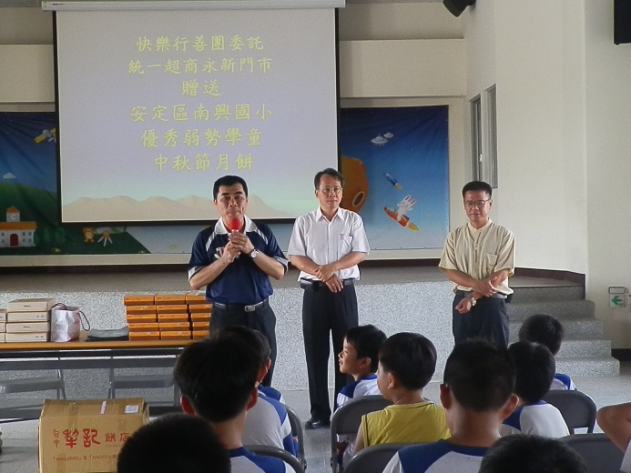 |  | 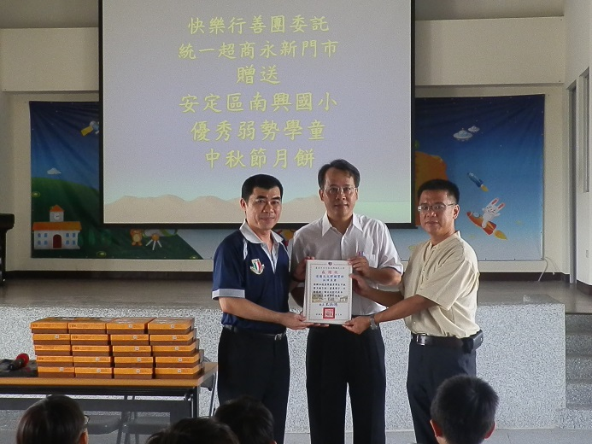
快樂行善團贈送中秋節月餅禮盒 |  | 快樂行善團贈送中秋節月餅禮盒

